古籍影像在古籍保护工作中的实践应用研究

古籍是中华优秀传统文化传承的重要载体。经过“中华古籍保护计划”十余年的探索与发展，古籍保护工作成效斐然。全民古籍保护意识不断提高，人才队伍不断壮大，古籍家底基本摸清，保护环境不断改善，古籍原生性保护和再生性保护手段随着科学技术的发展不断进步。

科学技术是古籍保护和古籍传承的重要渠道。应用古籍数字化的成果服务当代社会的呼声越来越强烈，中华古籍资源库、中国基本古籍库、中华经典古籍库等都是基于古籍影像和内容所提供服务的典范。然而，对于古籍从业人员来说，在辛苦完成古籍普查、开展数字化等基础工作之后，面对海量的数据，如何对其进行有效资源整合，利用先进的科学技术手段将数字化成果反哺古籍保护事业，带动古籍保护事业的发展和传承，应该是下一个阶段所应该考虑的问题。

根据笔者调研，目前针对古籍的图像识别与智能检索研究仍然相对薄弱，已有工作多集中于少数民族文字识别或农业、医学等特定专业领域，尚缺乏面向古籍版本、破损形态和钤印图案等“文献学维度”的系统探索。为此，本文拟在古籍保护实践的真实需求牵引下，创新性地尝试引入图像识别等人工智能技术，在专家知识指导与规范约束之下，充分利用既有古籍影像资源，对版本特征、破损形态等关键视觉要素进行自动提取、聚类与分析，构建可持续扩展的古籍影像标本库和特征模型库，从而为古籍普查、版本鉴定和修复决策提供一套可落地的现代科技辅助手段。项目旨在在不替代人工判断的前提下，尽可能减少古籍保护工作中大量机械性、重复性的操作，提高整体工作效率与覆盖面，并通过工具化、平台化的方式，将隐性的经验知识转化为可共享、可学习的“数字资产”，为古籍保护人才培养提供新的技术支撑与知识服务路径。此次探索通过将科技创新与传统古籍保护深度融合，力图为新时代古籍保护事业的持续发展与活态传承开辟新的方向与可能。

## 古籍数字化的价值意义，当前现状及主要应用方向。

### （一）背景概述

古籍保护的目的在于传承和利用，在“中华古籍保护计划”框架下，基于“开放共享”理念，国家古籍保护中心依托国家图书馆丰富馆藏，积极开展古籍数字资源发布共享实践，“中华古籍资源库”在线发布的古籍影像资源总量已超过3.3万部件，并带动全国古籍收藏单位共同公益发布资源，先后联合36家古籍收藏单位在线发布古籍数字资源超过2万部，极大的满足了社会对古籍影像阅览的需求。

“古籍数字化”作为古籍再生性保护的重要手段，是古籍保护研究的热点方向。在中国知网（CNKI）中以“古籍＋数字化”为主题检索，1997年以来发表的文章约有1371篇，最早发表的文献在1997年，其中国家社科基金支持项目文章有82篇。此后近十年里，年度文献量有所增长，文献累积量表现为上升曲线，但上升进度缓慢，截至2006年，文献总量仍不足200篇。

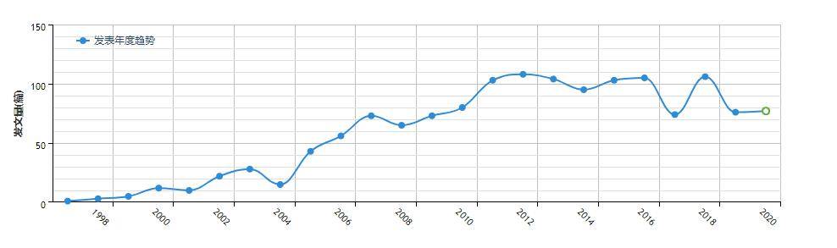

图表 2-1古籍数字化发文量总体趋势

2007年“中华古籍保护计划”启动，我国古籍数字化工作迈上新的台阶，在此后数年间，相关研究的文献量也较此前有较明显的增长，年度文献量虽然有所起伏，但整体呈现平稳状态。截至2020年5月12日，“十三五”期间以“古籍＋数字化”为主题的研究文章约为372篇。

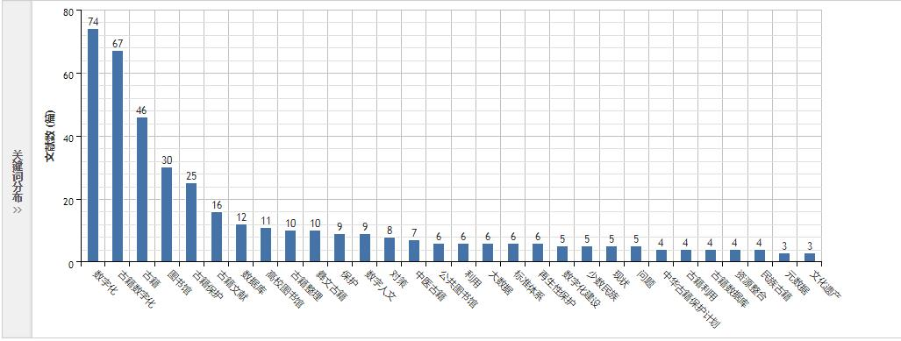

图表 2-2古籍数字化关键词分布

在这些文章中，主要关键词包括数字化、古籍数字化、古籍、图书馆、古籍保护、古籍文献等。

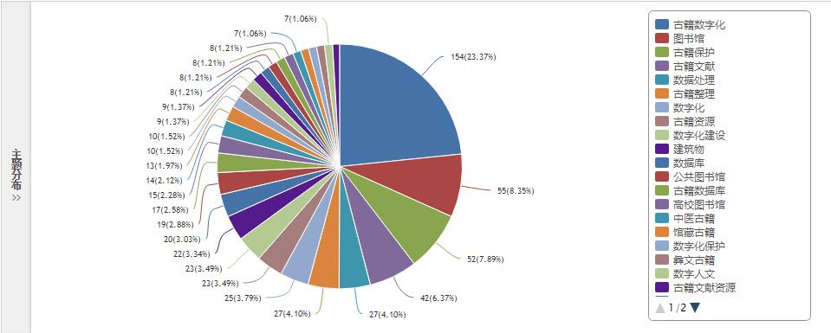

图表 2-3古籍数字化发文主题分布

在文章主题统计方面，直接以“古籍数字化”为主题的文章最多，有154篇，占总数量的23.37%，其次为图书馆（8.35%）、古籍保护（7.89%）、古籍文献（637%）、数据处理（4.10%）、古籍整理（4.10%）等。

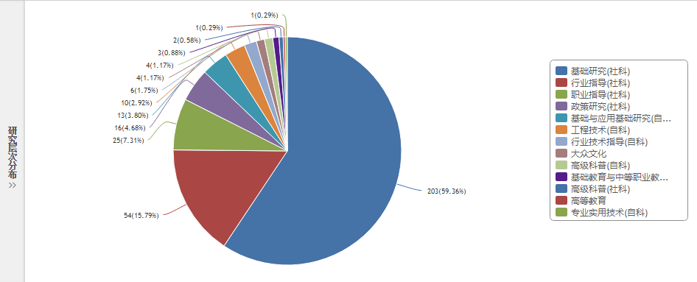

图表 2-4古籍数字化发文研究层次

在研究层次方面，主要以基础研究（社科）为主，占59.36%。其次为行业指导和职业指导。

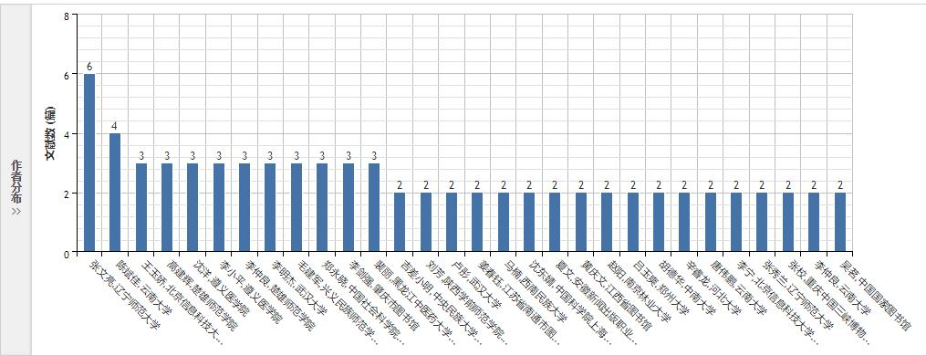

图表 2-5古籍数字化发文作者分布

在发文作者方面，发表文章3篇及以上的作者有12人，辽宁师范大学张文亮发表论文最多，达到6篇，基本为国家社科基金重大委托项目“中国古籍数字化工程研究”（项目编号:12@ZH016）子课题的研究成果。

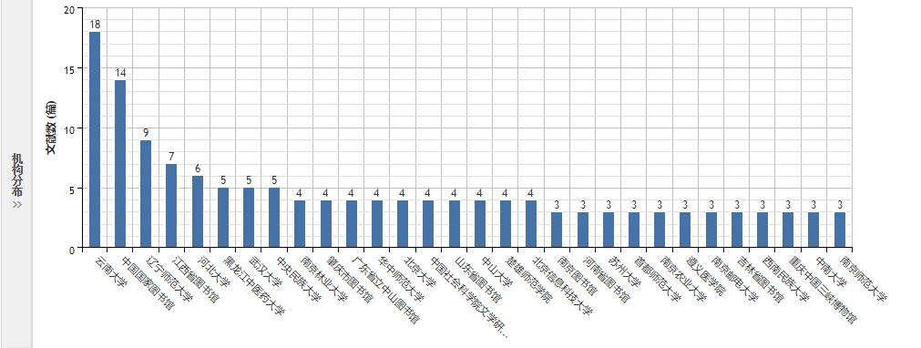

图表 2-6古籍数字化发文机构分布

在文章发布机构方面，发布数量4篇及以上的单位有18家，其中云南大学18篇、中国国家图书馆14篇，分列前两位，其次为辽宁师范大学（9篇）、江西省图书馆（7篇）、河北大学（6篇）。

在基金分布方面，国家社科基金支持项目文章达到42篇，其次为国家社科基金（3篇）。文献来源方面，主要来源于图情专业刊物，如《图书馆学刊》（11篇）、《云南大学学报》（9篇）、《新世纪图书馆》（9篇）、《内蒙古科技与经济》（8篇）、《河南图书馆学刊》（8篇）、《四川图书馆学报》（7篇）、《图书馆学研究》（5篇）等。

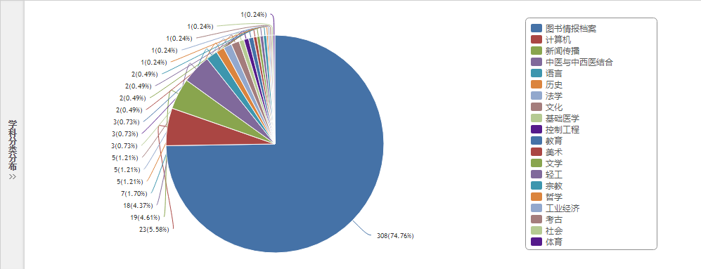

图表 2-7古籍数字化发文学科分类分布

文章学科分类中，古籍数字化相关文章绝大部分集中在图书馆情报档案专业，占74.76%；其次为计算机、新闻传播、中医等学科。

在社科基金项目方面，2012年国家图书馆承担国家社科基金重大委托项目“中国古籍数字化工程研究”（项目编号:12@ZH016），该项目共包括“国家古籍数字化工程建设模式研究”、“国家古籍数字资源保存库研究”、“古籍数字化的质量与保障机制研究”、“国家古籍数字化标准建设研究”、“我国古籍数字化共建共享机制与模型研究”等五个子项目，涵盖了当前古籍数字化建设的各个方面，该项目旨在分析当前古籍数字化建设存在的问题基础上，开展系统化、前瞻性的古籍数字化工程建设研究，目的是为古籍数字文化遗产的传承、数字化古籍资源的共建共享、数字化典藏向文化产业转换等提供可行性方案。目前该项目尚在进行中，依托该项目陆续产生了一系列研究成果，累计发表文章25篇（“十三五”期间13篇）。

“十三五”期间，社科基金对古籍数字化支持力度持续加强，立项了一批和古籍数字化相关的项目，其中重大项目有2019年山东大学刘大钧“易学古籍数据库建设”；一般项目有2019年内蒙古大学德力格尔“‘一带一路’沿线国家蒙古文古籍数字化回归与开发利用研究”、2017年武汉大学李明杰“文献整理学术传统在古籍数字化中的价值实现研究”、2016年西南民族大学胡建“面向全信息检索的藏文古籍数据库建设研究”、2016年青海大学季拥政“青海地区藏医药古籍文献收集、整理与数字化研究”；西部项目有2017年广西民族大学欧阳剑“图书馆古籍文献的数字人文开发与应用模式研究”；青年项目有2017年安徽大学徐孝娟“数字人文视角下特藏资源建设的众包模式驱动因素与激励设计研究”。

在“十三五”古籍数字化研究成果中，古籍数字资源标准化理论建设方面最为突出。张文亮、尚奋宇《我国古籍数字化标准体系现状调查及优化策略》，针对我国现行标准存在的制定不规范、体系不系统、内容不全面、原则不明确等问题，提出了包括管理标准、技术标准和工作标准的标准体系框架，并为我国古籍数字化的标准化建设提出了优化建议[1]。李明杰《数字环境下古籍整理范式的传承与拓新》，通过对我国古代古籍整理一般程序与方法的整理与借鉴，总结了4种适应于不同学科的古籍整理范式，并将这4种范式延伸到古籍的数字化整理中[2]。

随着网络媒体的兴起，促使因新兴技术而产生的数据成倍增长，巨大的数据标志着大数据时代的开端。数字化产品普遍运用于日常生活，如何能在纷繁复杂的数据流中获取及时、有效的信息是大数据时代关键性难题。杨凡《大数据框架下古籍数字化发展趋势研究》，结合古籍文献数字化发展的实践，就大数据技术给古籍文献数字化产业带来的问题进行分析，提出应整合各古籍单位的力量，取长补短，建立全新的权威机构完成古籍数字化基础性建设，建立古籍文献标准数据库，提高社会对数字化行业的认知度，最终建立完整意义的古籍文献数字化超大型数据库共享体系[3]。

近年来数字人文研究兴起，国际上2006年成立数字人文组织The Alliance of Digital Humanities Organizations (ADHO)，欧美高校博物馆等研究单位成立数字人文中心，台湾地区基本上与国际同步。2011年后，国内武汉大学、南京大学、上海图书馆等纷纷成立数字人文中心，北京大学举办了三届数字人文全国论坛，数字人文研究方兴未艾。其中，“中国历代人物传记资料库（CBDB）”正是欧美利用数字人文研发中国古籍资源的重要代表。数字人文的出现为传统的人文学科研究带来了新的活力，为数字化古籍的深度开发与利用带来了新的视角，因此，古籍数字化与数字人文结合的研究日渐增多，“十三五”期间相关文章达到16篇。其中，欧阳剑《面向数字人文研究的大规模古籍文本可视化分析与挖掘》，提出采用大数据视域下人文学科的数字人文研究方法及研究范式，研究古籍文本的开发与利用，以大规模中国古籍文本为研究对象，通过对古籍进行整理、标注、自动分词等处理，并采用新的可视化分析方法对古籍文本进行挖掘，创建了一个可辅助研究者进行语言学、历史文献学、历史地理学等人文学科研究为主的古籍实时统计分析平台，可辅助研究者在大量的古籍文献中发现新的模式、现象、趋势等，实现古籍开发与应用模式创新的初步尝试[4]。郑永晓、段海蓉《古籍数字化、数字人文与古代文学研究——访中国社会科学院郑永晓教授》，认为全球视野下数字人文研究趋势正在兴起，技术驱动研究、数据驱动研究已成为人文学科发展的一个方向，在这一学术背景下，充分利用古籍数字化的各方面成果，适时调整研究思路，改变研究方法，是我们进一步开展中国古代文学研究必须面对并解决的问题[5]。卢彤、李明杰《中文古籍数字化成果辅助人文学术研究功能的调查》，对各类型古籍数字化成果进行了调查，从系统功能角度分析归纳各类型数据库的研究辅助功能，并指出在文史专家与信息科学家的协作下，结合文献整理学术传统与现代信息技术，以专业问题为导向的数字人文研究平台的开发模式是未来古籍数字化的发展方向[6]。

### （二）古籍数字化项目

#### 1.“汉典重光”

项目由阿里巴巴公益基金会、四川大学、美国加州大学伯克利分校、中国国家图书馆、浙江图书馆合作开展，旨在寻觅流散海外的中国古籍并将其数字化、公共化，让普通人也能亲近古籍，通过古籍与先贤对话，与优秀传统文化对话。

2019年，阿里巴巴和四川大学提出“数字化回归”设想，获得中文藏书量排名全美第三的加州大学伯克利分校支持并达成共识，将伯克利东亚图书馆的中文古籍善本逐步数字化。

#### 2.籍合网

“籍合网”是国内首款古籍整理与数字化综合服务平台，由中华书局下属古联（北京）数字传媒科技有限公司负责建设和运营。“籍合网”下集中整合了多种古籍数字化产品。《中华经典古籍库》是目前正在运营的重点产品。其资源以中华书局整理本古籍图书为核心，同时涵盖多家专业出版社的古籍整理成果，截至2018年，上线资源已达到近1900余种，总计约10亿字，数据资源以及合作出版社还在持续增加。该产品目前已经成为专业领域内最权威的古籍整理数据库。此外，“籍合网”整合的数字产品还包括 《中华文史学术论著库》《中华古籍书目数据库》《中华善本古籍数据库》《中华文史工具书数据库》等，满足不同用户的阅读与研究需求。

同时，“籍合网”推出了古籍在线整理和发布系统。“古籍在线整理平台”是大型、综合性在线古籍编辑平台。该平台通过众包的形式组织在线的古籍整理工作，提供了标点、注释、校勘、翻译等在线编辑模块，极大地提高了古籍整理与编辑效率；同时与其他数据库产品链接，在强大的资源支撑下，古籍整理者可以方便地参考、取用已有成果，使古籍整理的质量有了强有力的保障。在线整理成果将与《中华经典古籍库》的全部资源一并通过“古籍整理发布平台”对外进行发布，可供用户及时阅读最新的古籍整理成果。

## 目前古籍保护业务实践中所面临的困难和问题

### 大馆普查完成，小馆任务艰巨

我国古籍保护工作总体上取得了显著进展，大型图书馆已完成古籍普查任务，并在国家政策支持和资源倾斜下建立了较为完善的保护体系。例如，国家图书馆（国家古籍保护中心）联合社会力量，推动古籍修复与活化利用，取得了如《永乐大典》修复等标志性成果。同时，截至2022年，全国已完成2737014部另18000函汉文古籍的普查工作，珍贵古籍修复数量达到360万叶，并初步实现了古籍数字化加工与在线阅览。这些成果反映了大型图书馆在古籍保护领域的领先地位，其资源、技术、人才等系统性优势明显，能够高效推进古籍整理、修复和推广工作[7]。

然而，中小型图书馆在古籍保护工作中仍面临“任务艰巨”的严峻现实。尽管全国古籍总量已突破5000万册，其中约1000万册亟待修复，但中小型图书馆在资源、技术、人才等方面存在系统性困难，导致普查和修复任务进展缓慢。例如，云南省近半数古籍文献存在不同程度的损伤，修复速度远落后于老化速度10；粤北地区三所图书馆古籍总量仅为2516册，且破损率较高，虫蛀、鼠害、霉变等问题严重，反映出保护工作起步晚、经费投入不足[8]。

“普查完成”与“任务艰巨”之间的结构性矛盾，本质上源于政策资源分配的不均衡。大型图书馆因其在国家文化战略中的核心地位，获得了更多的财政支持、专业人员和先进设备，而中小型图书馆则长期处于边缘化状态。以武威市博物馆为例，其馆藏虽具有汉文大藏经、藏文大藏经、西夏文献等重要的地方特色，但由于资金、技术、人才的匮乏，难以全面开展系统性保护与研究工作[9]。这种区域差异不仅体现在硬件条件上，也体现在古籍保护工作的制度设计和管理能力上，地县级图书馆普遍存在制度不健全、环境差、资金与人才匮乏等问题。

从政策背景来看，“中华古籍保护计划” 自2007年实施以来，虽推动了全国范围内的普查和修复工作，但其政策重心仍偏向于大型图书馆，未能有效覆盖中小型图书馆的系统性困难。古籍修复人员虽从2007年的不足百人增至1000余人，但修复速度仍远低于古籍老化速度，修复工作如“蚂蚁搬山”。此外，古籍保护工作对多学科交叉人才的需求日益凸显，但中小型图书馆在吸引和培养理工科背景的修复人员方面面临更大挑战。

### 人才分布不均，学习样本减少

首先，人才分布不均是制约古籍保护工作有效开展的首要问题。尽管近年来国家层面加大了对古籍保护的政策支持，并在高校和高职院校逐步推动相关专业建设，但整体来看，古籍保护领域仍面临专业人才数量不足、结构不合理、地域分布不均等突出问题。例如，福建省约有50万册古籍，其中50%需要修复，但专职修复人员仅10人左右，显示出人才供给与实际需求之间的巨大差距[10]。类似地，西部地区由于经济条件限制，古籍保护工作长期缺乏稳定的人才支持与资金投入，导致大量珍贵古籍因缺乏及时修复而面临损毁风险。这些问题不仅反映了古籍保护领域人才培养体系的不完善，也揭示了现有教育体系与实践需求之间的脱节。

其次，学习样本减少进一步加剧了古籍保护工作的难度。由于大量古籍流散海外，特别是近代以来因战争、贸易、学术交流等原因，大量珍贵文献被转移至国外机构收藏，导致国内研究人员难以获取完整的研究样本。这一现象不仅影响了古籍保护工作的系统性推进，也对古籍的数字化处理、语言识别、内容分析等关键技术的发展构成障碍[11]。例如，OCR技术在古籍文字识别中的应用受限于样本的多样性与完整性，识别率低、成本高、对竖排繁体文字识别效果差等问题，使古籍数字化进程面临较大挑战[12]。这种样本缺失的状况，不仅削弱了国内学术研究的自主性，也限制了古籍保护技术的创新与优化。

此外，古籍保护工作在政策推动与业务实践之间也存在显著的执行脱节现象。尽管国家自2007年起实施“中华古籍保护计划”，并陆续出台多项政策文件，如《国务院办公厅关于进一步加强古籍保护工作的意见》《关于推进新时代古籍工作的意见》等，明确了古籍修复、人才培养、数字化建设等战略目标，但在地方层面，政策落实仍存在标准不统一、资源分配不合理、人才培养机制不健全等问题[13]，[14]。这种政策与实践之间的脱节，进一步加剧了古籍保护工作的复杂性与不确定性。

### 散存古籍较多，社会关注度高

散存古籍作为中华传统文化的重要载体，其分布广泛、类型多样，但同时也面临着保存条件差、管理机制不健全、修复技术滞后及专业人才匮乏等多重困境。这些挑战不仅影响古籍的保护效果，也制约了其在学术研究与文化传播中的价值实现。当前，散存古籍的管理困境主要体现在其分散性与多元性的特征上，即古籍不仅分布于不同地域，还涉及图书馆、博物馆、档案馆、私人收藏等多元主体，导致保护责任模糊、资源配置不均、技术标准不统一等问题10。

在具体表现上，散存古籍的保存状况呈现出显著的区域差异。以云南省为例，其古籍种类丰富，涵盖汉文、彝文、藏文等多种文字，但因保存环境恶劣、修复资源有限，大量古籍正面临加速损毁的风险10。类似地，《低级别文物保护的现状困境与出路》虽未直接涉及古籍，但其对低级别文物的分析揭示了资源分配不均、地方财政投入不足等问题，这些因素同样深刻影响着散存古籍的保护工作[15]。在管理层面，专业机构虽具备一定保护能力，但受限于资金、技术和人力资源，难以覆盖所有散存古籍，而私人、宗教场所及村寨中的古籍则因缺乏规范管理，保存状况更为脆弱。这种管理主体的多样性与能力差异，成为当前古籍保护工作中的主要难点之一10。

社会关注度与公众参与机制是当前古籍保护事业中不可忽视的重要维度，其在推动古籍保护理念传播、增强公众文化认同感、激发社会力量参与等方面具有积极作用，同时也带来了法律、技术与管理层面的多重挑战。从实践层面看，公众对古籍保护的认知水平与参与意愿之间存在显著的关联性，而社会媒体、教育宣传与社区活动则成为影响公众认知与行为的重要变量。文章21，[16]指出，当前公众对古籍保护的认知仍停留在表面层次，普遍缺乏对古籍修复专业性与文化价值的深入理解，这种认知偏差直接影响了公众的参与意愿与行为选择。类似地，文章10也表明，部分公众甚至不清楚自身所处环境中的文化遗产属性，反映出古籍保护宣传与教育工作的薄弱环节。

### 标准件缺乏，著录需要统一

在古籍修复过程中，标准件的缺失已成为制约修复质量与效率的重要因素。标准件不仅包括特定规格的纸张、装订材料，还涉及修复工具、胶水、颜料等关键材料。这些标准件的缺乏，直接影响修复材料的选择与匹配，进而影响修复效果的稳定性与科学性。文章[17]指出，修复纸张的选择缺乏统一标准，一些修复师偏好现代无酸纸，另一些则坚持使用传统宣纸，导致修复后的古籍在外观和耐久性上存在明显差异。这种材料选择的主观性不仅降低了修复工作的规范性，也增加了修复过程中的不确定性。

另一方面，古籍著录标准的发展历程体现了从初步建立到逐步完善、与国际接轨并兼顾本土特点的复杂演进路径。以《GB/T 3792.7—2008古籍著录规则》为例，其修订不仅反映了技术层面的更新，也体现了国际标准与中国本土实践之间的平衡。修订内容包括章节归并、术语体系重构、信息源明确化等，这些调整增强了标准的操作性和术语的系统性，术语数量从10条增至32条，显著提升了标准的规范性与专业性。这种“接轨而不失本土性”的修订策略，是标准得以持续发展和推广的重要前提。

然而，尽管标准在术语和结构上有所优化，但在实际应用中仍存在标准化不一致的问题，尤其是在著录方法和术语使用方面，不同机构和人员的操作差异较大。这一问题在责任者信息、文献类型分类以及出版发行信息记录等方面尤为突出，导致数据标准化程度较低，削弱了古籍数据库之间的互操作性与资源共享能力。张虹的研究指出，这种差异不仅影响了检索的一致性，也降低了数据的规范性与可用性[18]。

同时，术语体系的不统一也是导致著录不一致的重要因素。例如，“附属丛书名”与“分丛编题名”在实际应用中可能存在混淆，影响古籍著录的一致性与可检索性。这种术语使用上的不规范源于标准执行的不严格以及审校人员对术语体系理解的不一致[19]。类似问题也出现在档案著录领域，题名、责任者、丛书项等方面的差异，主要与档案人员的专业能力不足以及审校流程缺失有关28。

## 在充分调研的基础上，分析古籍影像在古籍保护实践中的应用需求，进而探讨古籍数字化成果应用于古籍保护工作的可行性与必要性。

### 技术成熟，影像识别已应用于多个领域，如医学、购物等。搜狗识图、阿里巴巴数据库等技术已在应用。

古籍数字化成果在古籍保护中的应用已呈现出多维度、系统化的发展趋势，涵盖了从技术手段到传播方式的多个层面。在修复与保存方面，虚拟修复技术与数字化保存成为当前研究与实践的核心内容。通过高精度扫描、图像处理与文字识别技术的融合，虚拟修复不仅降低了对古籍原件的物理干预，还提升了修复方案的科学性与可验证性。文章[20]指出，数字化再现技术为古籍文本的校对与学术研究提供了高质量的数据基础，而文章[21]则进一步强调了远程模拟修复对古籍保护的重要价值。与此同时，商业化项目的推进，展示了数字化修复系统在实际操作中的可行性与推广潜力，其集成化的软硬件平台为古籍保护机构提供了可复制的解决方案。然而，当前技术仍面临自动化程度低、标准化不足等挑战，文章[22]指出，传统修复与数字化修复应形成协同关系，而非彼此替代，这一观点为未来技术路径的优化提供了重要方向。

在传播与公众参与方面，古籍数字化已从单纯的资源存储转向多元传播与社会互动。数字图书馆、移动端应用及社交媒体等平台，为古籍内容的广泛传播提供了技术支持，使公众能够便捷地获取与使用古籍资源。这种传播模式不仅扩大了受众范围，也促进了传统文化的活化。然而，当前传播内容仍存在同质化、形式单一等问题，文章[23]认为，公众参与度的提升需依赖于互动性与沉浸感的增强。为此，《关于推进数字赋能古籍活化利用的对策建议》14提出，应通过“媒介扩展+全域覆盖”的策略，引入3D数字人、VR/AR等技术，打造沉浸式体验，例如“5G全景VR《永乐大典》”与“《古籍寻游记》VR展览”等创新实践，为古籍传播注入了新的活力。此外，教育课程的系统开发与数字平台的互动功能设计，也被视为提升公众认知与参与的关键路径。江西省图书馆与南京图书馆的相关实践表明，通过注释辅助与短视频“翻译”古籍内容，能够有效提升公众的阅读体验与参与意愿。

### 需求小众，总量可控。

古籍数字化成果在古籍保护工作中的应用需求呈现出一定的小众性特征，其本质源于技术复杂性、受众局限性与标准化建设滞后等多重因素的交织影响。从当前古籍数字化的发展现状来看，数字平台、知识图谱、全文数据库等技术手段已逐步成熟，并在提升古籍传播效率与可及性方面发挥了积极作用，如“中华古籍资源库”“中国基本古籍库”等平台的建设，为古籍的在线发布与研究提供了有力支撑[24]。

在技术层面，尽管古籍数字化流程已趋于完善，包括扫描、图像处理、OCR识别、校对等环节，但仍然存在诸多技术瓶颈。例如，OCR识别在处理古籍中的生僻字、异体字和复杂版式时仍依赖人工校对，且准确率难以保障；古籍字符集如GB2312、GB18030在支持古籍用字方面仍显不足，而Unicode编码虽已广泛应用于古籍数字化中，但其在多语言混排和特殊字符处理方面仍存在局限性。此外，不同平台之间的数据格式与标准尚未统一，导致资源难以共享，进一步加剧了古籍数字化成果的小众化8。

在用户层面，古籍数字化成果的受众群体相对狭窄，主要集中在学术研究者、文化机构与部分爱好者之间。一方面，古籍文本多为繁体字、文言文，排版竖排，句读不明确，增加了现代读者的理解难度；另一方面，古籍内容中许多词汇的语义古今差异较大，容易造成误读。此外，古籍的珍贵性决定了其传播途径受限，无法大规模刊印，而数字化过程中又面临版本误差等问题，使得其在新媒体环境下的传播效果受到制约31。

### 样本规范，识别度高。

近年来，随着古籍数字化工作的深入推进，标准化建设在提升古籍数字化成果的样本规范性和识别度方面发挥着日益重要的作用。通过对比《GB/T36748-2018》与《数字文化资源描述规范》中关于数字化流程的标准化要求，可以看出，这两项标准在推动古籍数字化操作流程统一、提升数字化质量方面具有显著的互补性和协同效应。

《GB/T36748-2018》作为文化行业标准，首次系统构建了少数民族文字古籍的定级体系，明确规定了定级原则、指标与流程，统一了“一级”“二级”“三级”的判定标准，结束了此前各地“各自为战”的局面，为全国范围内的古籍保护提供了可操作的规范。这一标准不仅在古籍保护层面具有重要意义，也为后续的数字化工作提供了明确的分类依据，有助于在数字化过程中实现分类管理与精准识别。

与此同时，《数字文化资源描述规范》则从更广泛的文化资源数字化角度出发，系统规范了民族文化数字化采集、存储、检索等技术流程，强调使用符合民族语言文字特点的数字化编码体系。该规范进一步细化了数字化保护的技术要求，规定了语音、文字、图像等多模态数据的采集标准、数字资源的存储格式、传输协议和安全防护措施。2022年发布的《民族文化数字化保护标准体系》更是将标准体系扩展至12个技术领域，为古籍数字化提供了全面的规范依据。

通过比较可以看出，《GB/T36748-2018》更侧重于古籍的分类与定级，强调保护层面的系统性与可操作性，而《数字文化资源描述规范》则更注重数字化流程的技术统一与跨平台兼容性。两者相辅相成，共同构建了古籍数字化的标准框架。例如，在图像采集、数据格式和元数据规范等方面，《数字文化资源描述规范》要求采用统一的数字化标准，以提高古籍数字化工作的规范性和一致性，从而确保数字化成果的高质量与可重复利用性25。

### 培养古籍人才的辅助技术手段。

当前，古籍保护与数字化工作的深度融合对人才能力提出了更高要求。古籍保护不仅是传统技艺的传承，更涉及数字技术、材料科学、历史学等多学科知识的融合，因此，复合型人才的培养成为推动该领域可持续发展的关键。然而，现实中古籍保护人才存在结构性短缺与技能单一化的问题，主要体现在跨学科知识体系不完善、实践教学资源匮乏以及职业吸引力不足等方面。这些问题不仅影响了古籍修复与数字化项目的实施效率，也制约了古籍保护工作的系统化与专业化发展。

为应对上述挑战，现代辅助技术手段在古籍人才培养中展现出显著潜力。以虚拟现实（VR）、增强现实（AR）、数字档案管理系统、AI算法训练平台等为代表的数字技术，正在逐步构建起一个“数字+实践+理论”三位一体的新型人才培养体系。通过沉浸式教学环境，学员可以在虚拟场景中模拟古籍修复过程，提升操作技能与文化理解能力；通过数字档案系统的实践操作，学生可以掌握修复流程与数据管理方法，提升其专业素养与数据处理能力[25]。此外，AI与影像分析技术的应用，使得修复过程可被实时监控与调整，不仅提高了修复的科学性与可追溯性，也为教学提供了动态反馈机制[26]。

在技术手段之外，制度与机制的创新同样不可或缺。当前，部分高校与科研机构已尝试构建跨学科联合培养机制，例如敦煌研究院与北京大学合作开设的数字化文物保护课程，通过与企业与图书馆合作，为学生提供系统化培训与项目实践机会，形成产学研一体化的人才培养模式[27]。这种模式不仅提升了人才培养的针对性与实用性，也增强了古籍保护工作的社会认同感与职业吸引力。

### 执行过程中需要人工干预，提高准确率。

古籍数字化是一项高度依赖技术支撑与专业知识融合的系统工程，其中，人工干预在提升识别准确率、保障数据质量与实现知识结构化方面具有不可替代的作用。尽管现代OCR识别技术、图像处理算法与自然语言处理模型在古籍数字化中取得了显著进展，但面对古籍特有的复杂排版、异体字、模糊图像以及语义歧义等问题，仍需通过人工校对、语义标注与结构化处理等手段加以修正与完善。因此，人工干预不仅是技术识别的补充，更是数字化成果质量保障的核心环节。

从技术实现角度看，OCR识别与人工校对之间存在显著的互补关系。OCR技术虽然能够高效完成大规模文本识别任务，但其在处理古籍中特殊字体、复杂版式与模糊图像时仍存在识别误差，需依赖人工校对进行逐字修正与上下文语义判断，以确保最终文本的准确性与可读性。例如，异体字识别与排版优化是OCR识别的难点之一，人工校对能够结合语境与专业知识进行精准判断，从而弥补技术识别的不足。此外，部分系统通过引入众包校对机制与智能辅助工具，如基于改进Soft-Masked-Bert的字符纠错模型，进一步提升了校对效率与质量[28]。

在古籍数字化流程的不同阶段，人工干预的形式与作用也呈现出多样化特征。在图像采集与预处理阶段，人工主要负责图像质量控制与修复，以确保图像清晰度满足OCR识别要求；在OCR识别阶段，人工校对成为提升识别准确率的关键环节；而在结构化处理与知识图谱构建阶段，人工则更多参与语义标注、内容校验与关系抽取，以提升文本的可检索性与知识体系的完整性[29]。例如，“识典古籍”平台通过智能助手实现人工与系统的协同校验，显著提升了文本处理的效率与准确性。

值得注意的是，尽管人工智能技术在古籍数字化中不断进步，但其在处理语义复杂性、文本结构多样性与文化背景依赖性方面仍存在局限。因此，人机协同模式成为当前古籍数字化发展的主流路径。通过将人工校对与机器学习相结合，不仅可以提升识别效率，还能在关键环节中保留人工的判断力与专业性，从而确保数字化成果的准确性与完整性[30]。

## 借鉴计算机图像识别技术在其他领域的成熟应用，对古籍版本、破损等特点进行提取、聚类、分析，形成样本库，建立模型，为古籍普查、版本鉴定和古籍修复等工作提供现代化的科技辅助手段。

在计算机视觉技术已广泛应用于医学影像、工业质检、遥感监测等诸多领域的背景下，将这一成熟技术体系迁移至古籍保护场景，并与本项目构建的“古文字识别助手”平台深度结合，并非简单的“换壳使用”，而是需要在充分理解古籍文献物理形态、版本特征与修复需求的基础上，重新定义特征空间与任务目标。本部分依托 Django 后端与 RAG 工作流，在系统中综合利用 OCR、版式分析、传统图像处理、深度学习以及大语言模型，对古籍页面的版本纹理、破损形态、钤印图案和著录要素进行联合建模，构建起一套面向古籍影像的特征提取与聚类分析流程，并在此基础上形成可扩展的样本库与模型体系，从而为古籍普查、版本鉴定和修复决策提供可以落入具体业务流程的现代化科技辅助手段。

图表 4-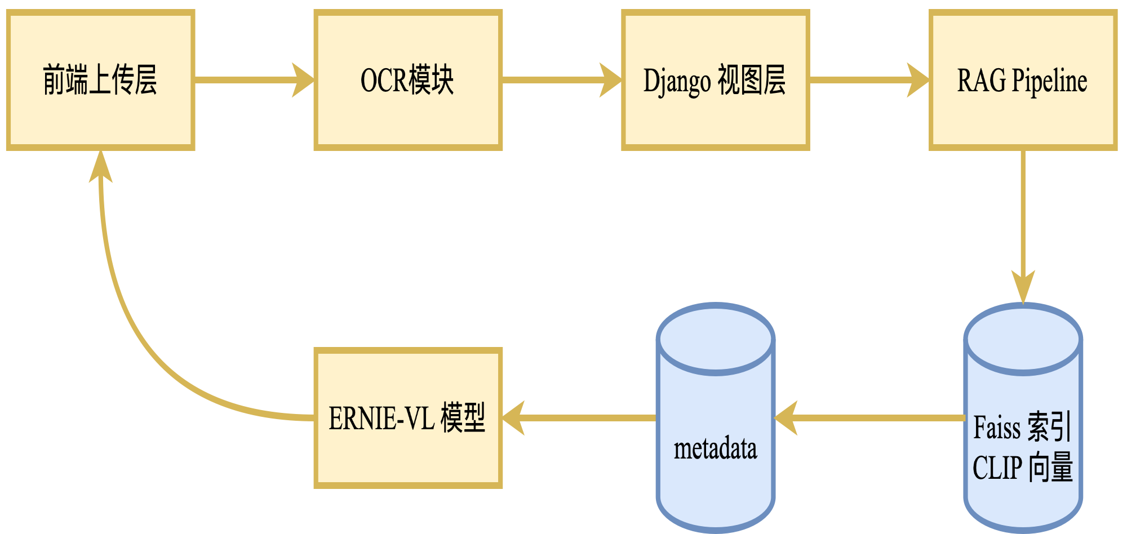1系统架构

### 特征提取与特征增强（OCR）

在古籍影像智能分析的整体流程中，特征提取是承上启下的关键环节，它既决定了后续聚类与建模的“观察维度”，也在很大程度上约束了系统能够回答的业务问题。本项目在特征设计与提取过程中，并未简单复用通用图像识别领域的现成方案，而是结合古籍介质属性与保护需求，围绕破损状态、版本版式、钤印图案和著录要素四类核心对象，构建了一套多层次、多模态的特征体系。在这一体系之中，低层特征更多承担“稳定感知”的职责，而高层语义特征则通过与预训练嵌入模型和大语言模型的衔接，为复杂的学术判断提供可计算的支点。

首先，在破损相关特征的抽取层面，项目重点借鉴了医疗影像与工业质检领域的“缺陷检测”思路，将古籍页面上的虫蛀、破洞、撕裂、霉斑等视作“材料缺陷”的特殊形态。在医学影像场景中，病灶往往表现为灰度分布的异常、边界形态的模糊或局部纹理的突变；在工业质检中，裂纹与剥落则体现为几何轮廓的突兀中断、局部反射特性的改变以及表面粗糙度的异常。与之类似，古籍纸张在遭受虫蛀、霉变或机械撕裂之后，也会在图像层面呈现出灰度反差突兀、纤维纹理紊乱、边界锯齿化等可感知特征。因此，本项目在 paddle_pipeline.py 所提供的版面分区基础上，首先利用 OCR 检出的文本行框对整页图像进行语义上的粗分割，将页面划分为文字主区、版心边界区域与版外白口区域，既避免因纸张边缘自然起伏造成误报，也使破损检测更加聚焦于对阅读与内容保存影响最大的区域。

在完成宏观分区之后，系统在每个候选区域内部进一步施加一系列图像处理算子，通过阈值分割、边缘检测和连通域分析等步骤，将在几何形态或灰度统计上显著偏离周边背景的连通块筛选出来，作为破损候选区域。这里采用的阈值分割不仅仅是简单的全局阈值，而是结合局部自适应策略，以适应不同纸张老化程度和扫描条件下背景亮度的变化；边缘检测环节则侧重捕捉不规则、非文字形态的闭合或半闭合轮廓，避免将字体笔画和正常行列结构误判为缺损。连通域分析在这一过程中起到“聚合碎片”的作用，它将由同一破损现象引发的多个相邻异常像素归并为单一对象。

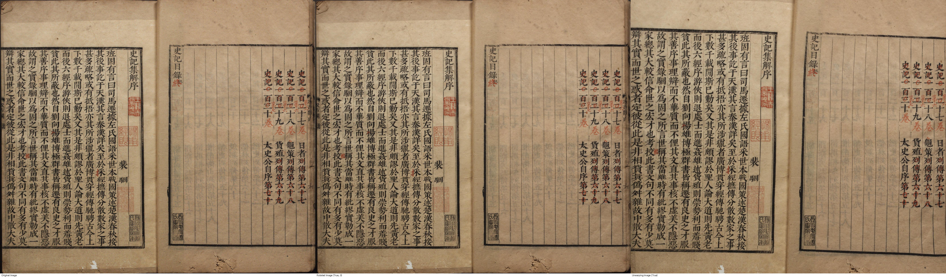图表 4-2图像预处理流程（文档图像方向分类、文本图像矫正、文本行方向分类）

在候选区域层面，每一个被识别出来的连通块都会经过进一步的特征化处理。几何维度上，系统计算其面积与整页面积之比、长宽比以及边界曲折度，以反映破损的规模、形态倾向（如针孔状虫蛀、条带状撕裂）与边缘复杂度；位置维度上，记录候选区域相对于版心、行列结构和装订线的位置关系，用以区分靠近页边的自然磨损与直接侵蚀正文的严重缺损；纹理维度上，则通过灰度共生矩阵、局部二值模式等统计量刻画局部纸张纤维与墨色残留的异常情况，从而在“洞”“斑”“裂纹”等不同破损形态之间建立可计算的区分依据。在此基础上，项目还引入了预训练嵌入模型（即经过微调的clip-vit-base-patch16）生成的高维嵌入向量，将每一个破损候选区域映射到统一的特征空间之中，使得后续可以以度量学习的方式，挖掘不同破损类型之间的相似性与差异性。

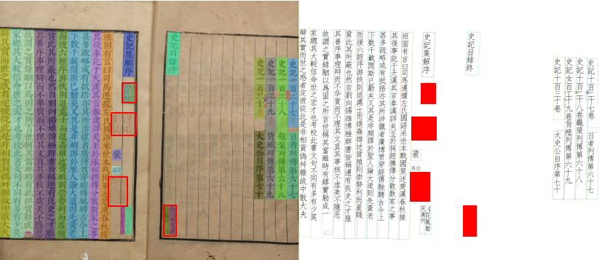

图表 4-3古籍图像识别效果

值得强调的是，这一针对破损的特征提取流程并非孤立存在，而是与版本、钤印和著录相关特征共同构成统一的特征工程框架。在版本维度，系统通过 paddle_pipeline.py 输出的列数、行数、行高、行距、行均字数以及白口/黑口、单边/双边框等版式参数，构建起“版面结构指纹”；在钤印维度，系统则在颜色与形状特征筛选的基础上，利用类似的连通域分析和视觉嵌入，对朱红印章区域进行归一化编码，形成“钤印图案指纹”；在著录维度，OCR文本与布局信息共同参与特征构造，不仅支持题名、著者和卷次的定位与抽取，也为大语言模型在 RAG 模式下进行结构化著录生成提供了上下文约束。通过在这些不同维度上统一采用“规则特征 + 深度嵌入”的组合策略，项目既保留了传统图像处理与版式分析在可解释性方面的优势，又充分利用了预训练视觉模型在高维语义空间中表达细微风格差异的能力。

总体而言，特征提取部分的设计一方面严格对齐古籍保护的实际任务，将“破损类型”“破损程度”“版本版式”“钤印身份”等业务概念具体化为一系列可度量、可聚类、可检索的特征集合；另一方面又通过模块化实现与向量化表示的方式，为后续的聚类分析、样本库建设和模型训练提供了统一的输入接口。从这一意义上说，特征提取既是系统的“感官层”，也是连通古籍学知识与现代算法体系的关键桥梁，它直接决定了本项目能在多大程度上把“看得见的细小纹理”和“说得清的学术结论”有效对接起来。

### 版本特征建模

在版本特征建模方面，项目则主要借鉴了印刷品检测与字体识别领域对“版面指纹”和“字形指纹”的刻画方法。传统版本学中，行款、版心大小、列数、行数以及小字注释等版式要素，是区分不同刻本和版本系统的重要依据。本项目利用 OCR子模块对古籍页面进行列数、行数、行高与行距的自动估计，将 num_columns、lines_per_column、chars_per_line_median、border_color、borders、small_font 等参数统一编码为一组“版面结构特征”，在此基础上辅以从局部文字行与字符 patch 中提取的深度视觉向量，以刻画不同刻工和字体风格在笔画粗细、结构伸缩、刀锋转折等方面的细微差异。通过将这些特征投射到同一向量空间并进行聚类分析，可以清晰观察到不同刻本页面在特征空间中的自然聚集，从而构成具有统计意义的“版本簇”，为版本初步鉴别和版本家族谱系的勾勒提供了强有力的量化基础。

**······**

**"original_path": "data/名录 史记2025-11-6/A史记 集解本 1北宋刻本/【1】00393 史记一百三十卷 （汉）司马迁撰 （南朝宋）裴骃集解 北宋刻本（卷一至四、八至一百三十配南宋初建阳刻本） 北京大学图书馆/0000004a.jpg",**

**······**

"classification": {

**"value": "史部-紀傳類-通代之屬",**

"confidence": 1.0

}

},

"title": {

**"title_text": "史记一百三十卷",**

"confidence": 1.0

},

"author_and_editors": {

"author": "（汉）司马迁撰",

**"editor_commentator": [**

**"（汉）司马迁撰 （南朝宋）裴骃集解"**

**],**

"biographies": "",

"confidence": 1.0

},

**······**

"format_and_layout": {

"layout_description": "",

"page_frame_size": {

**"num_columns": 12.0,**

**"lines_per_column": 25.0**

**······**

},

"print_frame_size_cm": {

"width": 0.0,

"height": 0.0

},

"colophons": "",

"confidence": 0.0

},

"marks_and_annotations": {

"inscriptions": [],

"seals": [],

"confidence": 0.0

},

"physical_specifications": {

"quantity": "",

"binding_style": "",

"open_size_cm": {

"width": 0.0,

"height": 0.0

},

"damage_level": "",

"damage_description": "",

"damage_assessment": "",

"repair_suggestions": "",

"confidence": 0.0

},

"page_content": {

"transcription": {

"lines": [],

"annotations": [],

"modern_reading": ""

},

"page_summary": "",

"vernacular_translation": "",

"key_terms": [],

"confidence": 0.0

},

"glyph_keypoints_and_evidence": [],

"lexical_candidates_and_references": [],

"collection_and_provenance": {

"current_location": "【1】00393 史记一百三十卷 （汉）司马迁撰 （南朝宋）裴骃集解 北宋刻本（卷一至四、八至一百三十配南宋初建阳刻本） 北京大学图书馆",

"collection_history": "",

"collector_biography": "",

"bibliographic_records": "",

"confidence": 1.0

},

"digital_resources": {

"full_text_images": "",

"similar_edition_links": "",

"reprint_information": "",

"research_references": ""

},

"further_work_suggestions": {

"photography": [],

"image_processing": [],

"exhibition_and_activation": "",

"learning_resources": ""

},

"preliminary_reading": {

"possible_script_and_period": {

"text": "",

"confidence": 0.0

},

"writing_direction_and_layout": {

"text": "",

"confidence": 0.0

}

},

"notes": "配本",

"processing_info": {

"processed_at": "2025-11-16T00:02:47.170559",

"script_version": "1.0"

}

}

图表 4-4 OCR模块和构筑脚本生成的古籍信息文件JSON格式样例

在钤印与版记等局部图案特征的建模上，项目则汲取了商标识别与小目标检测的成熟经验。古籍页面上的私人藏书印、机构印和鉴赏印在色彩上往往表现为高饱和的朱红色，在形状上多为矩形、方形或椭圆框，在纹理上则由高密度篆字或图案构成。系统通过在HSV色彩空间中设定红色区间，筛选出疑似印章区域，再通过轮廓分析与大小筛选排除噪声。对保留下来的候选区域进行几何归一化后，使用经过微调的双模态经过微调的clip-vit-base-patch16编码器生成嵌入向量，并在全库范围内进行聚类，由此将同一枚印章在不同书册、不同页面上的多次出现归并为统一的“印章实体”。这一过程与商标识别中对同一商标在不同包装、不同拍摄条件下进行归一聚类的做法高度一致，只不过在古籍场景下，其学术意义是为藏书家流传史与馆藏结构研究提供可视化的量化工具。

为了让上述特征不仅停留在单页分析层面，而是能够支持跨馆藏、跨版本的综合研究，本项目在数据组织层面引入了“样本库”和“特征库”的概念。通过 build_index.py 脚本，系统遍历 uploads 中的古籍影像，将每张图像的多模态信息（包括原始像素、OCR 文本、版式特征、破损特征、钤印特征以及关联元数据）统一编码为向量，并存储于 embeddings.npy、ids.json 和 metadata.json 所构成的向量索引结构中。这一结构既类似于工业界在图像检索和推荐系统中采用的“离线向量化 + 在线检索”模式，又针对古籍场景进行了语义字段的扩展，使得每个样本在被检索时，不仅可以根据视觉相似度进行邻近查找，还能够顺带返回对应的题名、卷次、版本信息、破损状态和钤印实体等多维信息，从而实现从单点分析向整体知识网络的过渡。

1. **RAG 框架**

一个RAG 框架主要由检索模块以及生成模块组成。RAG工作流程包括三个关键步骤。首先，查询输入经过编码器编码为向量表示；同时，预先将海量候选数据离线编码成向量并建立索引。典型实现是使用双编码器结构：一个编码查询文本，另一个编码数据库数据，每个编码器将文本映射到同一语义向量空间。例如，Facebook提出的DPR（Dense Passage Retriever）使用两个独立的BERT 模型编码问题和段落，并取各自的[CLS]向量作为768 维嵌入表示[31]。查询向量生成后，RAG 的检索模块会在向量索引中进行相似度搜索以找出Top-k 相关文档。通常采用内积近邻搜索（Maximum Inner Product Search,MIPS），即通过计算查询向量与候选向量的点积来衡量相似度[32]。检索到的k篇文档及其内容接下来会与原始查询一起送入生成模块。最后，生成模块接收查询和检索到的相关内容作为输入，生成最终的回答或文本。

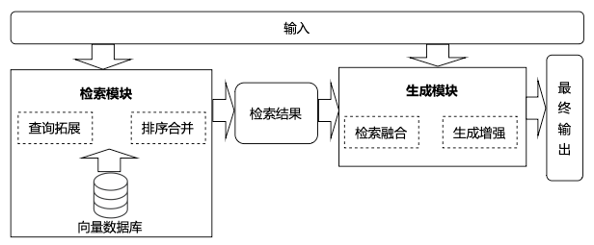

图表 4-5 RAG 方法框架示意图

FAISS（Facebook AI Similarity Search）是Meta开源的向量相似度搜索库，专大规模高维向量的近似查询设计，能够在保证精度的同时处理数百万到数十亿规模的数据。FAISS提供了多种索引结构，以在检索速度、内存和精度之间取得不同平衡。较为常见的索引有IVF（倒排文件索引，Inverted File Index）、PQ（乘积量化，Product Quantization）与HNSW（分层导航小世界图，Hierarchical Navigable Small World)。

IVF是指将向量集合用聚类算法（如k-means）分若干簇，每个簇对应一个“细胞”。检索时，先根据查询向量找到最可能相关的若干簇（比如内积最大的前n个中心），然后仅在这些簇内执行精细的近邻搜索。这相当于先粗排后精排，大幅减少需要比较的向量数。PQ通过将向量分段并量化为低比特码字，极大压缩存储和计算成本。常与IVF结合为IVF-PQ索引，用粗聚类缩小范围后，对候选向量用低精度码进行距离近似比较，从而实现近似最近邻搜索。这种方法能在大规模数据上将查询时间降低几个数量级，代价是结果精度有细微下降。HNSW是一种基于图的近邻搜索结构。FAISS也支持HNSW索引，即构建一个小世界近邻图，让每个向量作为节点，通过边连接与其最近的若干邻居。查询时，算法在图上逐层跳转接近查询向量的位置，快速找到近邻。HNSW在高维数据上的搜索精度和速度都非常出色，往往能在极少的距离计算下找到极接近的邻居。

在古籍影像智能分析的整体架构中，RAG（Retrieval-Augmented Generation，检索增强生成）框架承担着承接低层视觉特征与高层学术判断的关键角色。单纯依赖大语言模型对一页古籍图像进行“即兴生成”，很难在版本信息、文献类型、著录细节等方面保持足够的准确性与可追溯性；而仅依靠传统检索系统返回相似条目，又难以自动给出结构化、解释性的综合结论。RAG的引入，正是为了解决“模型知道什么”“模型基于什么做判断”这两个长期困扰古籍场景智能化应用的核心问题。

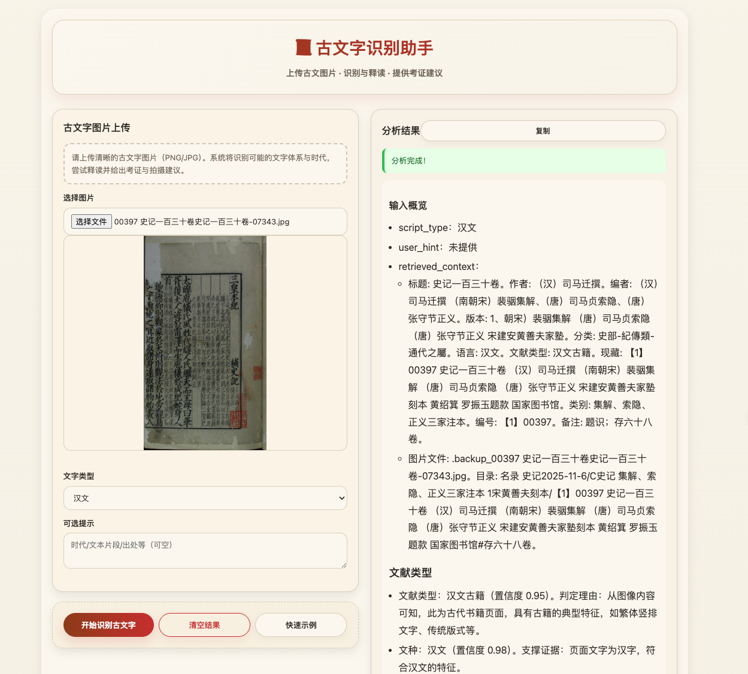

图表 4-6 RAG使用例图

从技术流程上看，本项目的RAG框架以rag目录为主体，通过“离线构建索引+在线检索增强生成”两大环节，将古籍影像、多源元数据和大模型推理有机结合。离线阶段，build_index.py脚本遍历uploads中的历史影像样本，调用embeddings.py将每张页面的图像内容及其关联文本（如已有著录、卷次说明、版本描述）统一编码为512维向量，并将这些向量连同ids.json中的标识符映射、metadata.json中的题名、版本、馆藏等元数据一并存储，形成一个可扩展的向量索引与样本库。在线阶段，当用户上传一张新的古籍页面时，系统首先通过OCR与版式分析获得必要的布局信息，然后再次调用embeddings.py对该页面生成向量表示，并通过retriever.py在已有索引中执行近邻检索，找到在图像风格、版式结构乃至局部纹理上与之最为接近的一组样本页面。与此同时，这些检索到的页面还会携带相应的题名、卷次、版本说明和馆藏信息，为后续大模型推理提供丰富的语境支撑。

与传统的基于关键字或简单相似度排序的检索系统不同，本项目中RAG框架的核心作用并不是直接向用户“展示条目列表”，而是将这些检索结果转化为大模型进行结构化分析的“证据池”。在prompt.py中，系统针对古籍场景精心设计了多种Prompt模板，将上传页面的基本参数（如脚本类型、用户提示）与检索到的上下文条目（包括书名、作者、版本注记、现藏机构、相关研究描述等）有机拼接，形成一个既包含影像局部OCR文本，又包含全局文献知识的复合输入。大语言模型在接收这一Prompt后，不再是孤立地“看”一页残片，而是被置于一个由“这是谁的书”“哪一部版本”“其他卷次是什么风格”“有哪些研究条目”共同构成的语境之中，从而有能力在文献类型判定、版本鉴定、内容概要、命名实体识别、破损程度评估、修复建议、钤印身份推断、著录字段补全等多个维度给出更接近古籍学逻辑的综合分析。

以《史记》宋建安黄善夫家塾刻本的样例为例，系统在RAG模式下的工作过程可以概括为：首先，对上传页面生成向量并在样本库中检索，找到同属《史记》且在版式和字形风格上高度相似的其他页面，这些页面的元数据明确标注了“南宋建安黄善夫家塾刻本”“集解、索隐、正义三家注本”“现藏国家图书馆”“存六十八卷”等关键信息；随后，在Prompt中，将这些信息以“retrieved_context”的形式输入模型，并附加针对古籍场景的任务指令，例如要求模型判断“文献类型”“分类”“版本年代”“著者及注者”“本页内容概要”“破损程度及修复建议”等。大模型在此基础上形成的回答，不再是孤立片段意义上的“图文描述”，而是显式引用并综合检索结果，对判定依据和置信度进行说明，从而具备了可解释性和审查空间。

在工程实现层面，pipeline.py将上述检索与生成过程封装为统一的管线接口RAGPipeline.run，对上层的views.py和前端调用者屏蔽了内部细节。对于调用方而言，只需提供图片路径、可选的脚本类型和用户提示，即可获得包含“analysis”（综合分析文本）、“num_references”（引用条目数量）、“retrieved_references”（被引用的样本及来源信息）等字段的结构化结果。这样的设计一方面便于在Web界面中直接展示完整报告，并在必要时展开引用详情，另一方面也为后续将分析结果写入数据库、生成著录记录、驱动可视化组件预留了接口。更重要的是，RAG的引入使得系统在面对“知识不完备”或“版本众多”的复杂场景时，可以通过不断扩展样本库和元数据来增强能力，而无需频繁重训大模型，从而在技术路径上保持了可持续演进的弹性。

······

**本书信息**

本书信息：《史记》一百三十卷，（汉）司马迁撰，（南朝宋）裴骃集解，北宋刻本（部分配南宋初建阳刻本），藏于北京大学图书馆。

本书关键词：史记（置信度 1.0）、司马迁（置信度 1.0）、裴骃集解（置信度 0.9）、北宋刻本（置信度 0.85）、通代史（置信度 0.8）

······

**版本与出版信息**

版本：北宋刻本（卷一至四、八至一百三十配南宋初建阳刻本），刻印地点前期在北宋，后期南宋初建阳。（依据retrieved_context，置信度 0.9）

相似版本建议：

明南监刻本，与北宋刻本在字体、版式等方面可能存在差异，可信度较高（置信度 0.7）

清武英殿刻本，在内容完整性和校勘上可能有不同，可信度较高（置信度 0.7）

版本判定要点：从字体风格看，具有北宋刻本的特征，笔画刚劲；纸张也可能具有相应时代的特征。配南宋初建阳刻本部分，字体可能相对圆润一些。（置信度 0.75）

······

**版式与外观**

版式：单页十行，行十八字，小字双行二十五字（置信度 0.9）

牌記：图像中未明显显示牌记内容，暂未识别（置信度 0.0）

题跋：图像中未发现题跋，暂未识别（置信度 0.0）

钤印：图像中有红色印章，共3个（置信度 0.9）

······

**命名实体识别**

|  |  |  |  |
| --- | --- | --- | --- |
| 类别 | 原文片段 | 释义或背景 | 置信度 |
| 人名 | 黄帝 | 上古帝王，中华民族的始祖之一 | 1.0 |
| 人名 | 轩辕 | 黄帝的名字 | 1.0 |
| 部族名 | 少典 | 上古部族名称，黄帝所属部族 | 0.8 |
| 人名 | 炎帝 | 上古帝王，与黄帝有过战争等交集 | 0.9 |
| 地名 | 阪泉 | 古代地名，炎黄之战的战场 | 0.8 |

······

**破损与修复建议**

破损情况：从图像看，纸张有泛黄等老化现象，但无明显破损，判定为轻度（根据古籍破损标准，置信度 0.7）

······

图表 4-7 ERNIE-VL输出节选

从古籍保护实践的视角看，RAG框架的价值主要体现在三个层面。其一，在古籍普查和编目环节，RAG为每一页影像提供了“带引用的分析报告”，使得版本判断、著者识别和题名归属等关键结论都有可追溯的相似样本支持，降低了错误风险，便于专家进行复核。其二，在版本鉴定和版本学研究中，RAG所依托的向量索引与检索机制，构成了一个可扩展的“版本知识底座”：不同刻本、不同抄本乃至同一版本的不同修订状态，都可以通过向量空间中的邻近关系被显现出来，为构建版本谱系、识别再雕本与影印本提供新的证据形式。其三，在古籍修复与数字化活化方面，RAG将破损分析、钤印识别和著录信息整合为统一的输出，使得修复人员在查看一页影像时，能够同时获得纸张破损状况、版本稀有程度、收藏印记线索和相关研究推荐，从而在更加全面的知识背景下制定修复方案和展示策略。

本项目中的RAG框架不是一个附加的“智能插件”，而是连接底层图像特征工程与上层古籍学任务的核心枢纽。通过在检索阶段充分调动样本库中已有的图像与文本资源，并在生成阶段通过精心设计的Prompt将这些资源转化为大模型推理的显式依据，RAG使得系统能够以一种既符合现代深度学习范式、又尊重古籍学证据链要求的方式，完成从“看见古籍页面”到“理解其学术地位与保护需求”的跨越。这一框架的进一步扩展，将直接决定未来系统在多馆联合应用、跨书种版本比较和大规模古籍知识图谱构建中的潜在能力边界。

## 基于试验情况，提出古籍影像在古籍保护中的实践应用解决方案。

在上述特征提取与样本库建设的基础上，本文围绕古籍保护的实际需求，结合系统原型运行和多轮测试结果，逐步梳理并提出了以古籍影像为核心资源的实践应用解决方案。这些方案并非抽象的技术设想，而是以具体业务流程为牵引，围绕破损识别、版本识别、钤印识别和著录识别四类任务展开，旨在构建一套可嵌入现有馆藏管理与修复工作流程、具有可扩展性和可解释性的技术框架。

### （一）破损识别

在破损识别方面，实践应用的重点在于将“破损检测—程度评估—修复建议”融入古籍普查和修复前期评估的业务流程中。试验表明，通过 ocr 模块取得的版面结构信息，可以有效区分文字主区与边缘空白，使破损检测更聚焦于影响阅读和内容保存的关键区域。系统在实际运行中，对上传的古籍页面生成破损候选区域并给出破损面积比例、涉及文字行数和版心完整度等指标，再借助大模型将分析结果转化为“轻度破损”“中度破损”等具有直观意义的等级描述，并附带简要修复建议。这一过程为馆员在普查时快速标记“急需修复”的页面提供了依据，使原先完全依靠经验判断的工作，逐渐具备了客观的量化支撑。在更进一步的应用设想中，这一破损识别模块还可以嵌入大规模数字化采集流水线中，对新扫描影像自动生成“破损报告”，从而在早期就为修复设计和数字保存策略提供参考。

### （二）版本识别

版本识别的实践方案，则主要服务于古籍普查中的版本初筛和版本学研究中的谱系构建。根据试验情况，当系统对一个版本信息不明的页面进行分析时，一方面可以依靠版面结构和字形风格特征，在样本库中检索出若干与之最为接近的页面，显示这些样本对应的刻本信息；另一方面则可以通过 RAG 工作流调取相关卷次或同书其他版本的文本与元数据，引导大模型综合版式特征和内容信息给出版本判断及置信度。在与《史记》宋建安黄善夫家塾刻本相关的试验中，系统能够在检索出的上下文基础上推断出“宋建安黄善夫家塾刻本、集解索隐正义三家注本、现藏某机构”等版本信息，并说明判定理由。由此形成的版本识别报告，不仅为编目时的版本字段录入提供依据，也为版本研究中对不同刻本之间的差异比较提供了可视化的指纹参照。随着样本库规模的扩大，这一模块有望在大批量影像资源中自动发现潜在的“同源版”群体或疑似再雕版、影印本，为传统版本学研究开辟新的证据路径。

### （三）钤印识别

钤印识别在实践中的应用价值主要体现在流传史研究与专题资源建设上。试验结果表明，通过颜色和形状特征的初筛，再结合视觉嵌入向量的聚类，可以较为稳定地将同一枚印章在不同页面上的多次出现归为一类。将这些印章簇与著录识别模块输出的“黄善夫家塾”“罗振玉藏书印”等信息相互印证，可以逐步为每一簇赋予具体的“钤印身份”。在古籍保护实践中，这一能力一方面可以帮助馆员在普查时快速筛选出“带有某一重要私人或机构藏书印”的古籍，为专题展览、编目与数字资源建设提供素材；另一方面则可以支持研究者从“钤印—古籍—版本—藏馆”的四维关系出发，重构特定收藏家或机构的藏书体系与流传轨迹。随着印章样本的增加和识别精度的提升，有望形成一个可检索的“钤印数据库”，成为古籍保护与研究的重要辅助工具。

### （四）著录识别

著录识别的实践方案则直接面向古籍普查和联合目录建设中大量重复的著录录入工作。根据试验情况，当系统接收到一页古籍影像时，一方面通过 OCR 和版面分析定位标题、卷端、牌记等关键区域，抽取可能的书名、卷次和作者信息；另一方面利用向量检索从样本库中调取与该页面高度相关的已有记录，包括同书的封面、书名页或已著录的卷次信息。随后，在精心设计的 Prompt 约束下，大模型结合 OCR 结果和检索到的语境，输出包含题名、著者、版本信息、现藏机构等字段的结构化著录草案。实践表明，在以《史记》为对象的试验中，大模型不仅能够还原常见的著录要素，还能识别“集解、索隐、正义三家注”的责任分工和“宋建安黄善夫家塾刻本”的版本特征，将这些信息以接近现行古籍著录规范的形式呈现。对于实际业务而言，这意味着编目员可以从“完全手动录入”转变为“审核与修订机器草案”的工作模式，大幅降低基础性劳动量，同时通过人机协同不断提升系统的准确度与鲁棒性。

**（五）小结**

综合破损识别、版本识别、钤印识别和著录识别四个方向的试验结果，可以初步认为，古籍影像已经具备支撑古籍保护工作全流程数字化和智能化的技术条件。在普查阶段，系统可视为“自动初筛与预诊断”工具，帮助快速发现破损严重、版本珍稀或带有重要藏书印的册叶，为后续工作划定重点范围；在编目与联合目录建设阶段，系统则可以作为“著录草案生成器”和“版本比对助手”，提高著录的一致性与完整性；在修复决策和修复效果评估阶段，系统通过量化破损程度和比对修复前后影像，为修复项目提供客观指标；而在更长远的数字人文研究和公众传播层面，系统基于影像构建的多模态样本库和知识图谱，可以为古籍版本学、藏书史以及古籍活化利用提供持续的数据与工具支持。

需要强调的是，本项目提出的实践应用解决方案，并不试图以技术取代古籍保护中的专业判断，而是通过引入计算机图像识别与大模型技术，将原本分散、模糊、难以量化的视觉经验转化为可以被记录、共享和复用的“数字证据”。在这一意义上，古籍影像不仅是古籍数字化保存的对象，更是推动古籍保护工作范式转型的关键媒介。通过在真实业务场景中的不断试验与迭代，这些基于影像的解决方案有望逐步从原型系统走向规模化部署，成为古籍普查、版本鉴定和修复实践不可或缺的现代化科技辅助手段。

## 结语。

本研究以“古文字识别助手”系统为载体，在完整可运行的工程框架基础上，围绕古籍影像的特征提取、样本库构建与 RAG 语义分析，探索了一条将计算机图像识别技术引入古籍保护实践的可行路径。通过借鉴医疗影像、工业质检和商标识别等领域的成熟经验，项目将古籍页面上的破损形态、版式结构、钤印图案和著录要素转化为可计算的特征向量，并在此之上构建起支持聚类分析与相似检索的多模态样本库，使“古籍版本”“破损程度”“藏书印记”等传统依赖肉眼与经验的判断，有了可以量化、可比对、可追溯的数字依据。

在具体应用层面，项目基于系统试运行的情况，提出了面向古籍保护业务流程的四类实践解决方案：破损识别模块为普查评估和修复排序提供了自动化的等级判定与位置标注；版本识别模块通过版面指纹与向量检索，为版本初步鉴定和版本谱系梳理提供了新的证据形式；钤印识别模块借助印章聚类与实体命名，为流传史研究和馆藏档案建设搭建了“印迹—古籍—版本—馆藏”的关联桥梁；著录识别模块则在 RAG 框架下生成结构化著录草案，显著减轻了大规模著录录入的人工负担。这些模块并非彼此孤立，而是在数据和任务层面形成了互相支撑的整体：破损信息可以写入著录，钤印实体反过来印证版本与流传，版本判断又为 RAG 检索和著录规范化提供锚点，从而逐步构成一套以影像为核心的古籍保护数字基础设施。

当然，无论是特征提取的精细程度，还是样本库的广度与多样性，当前工作距离全面支撑各类古籍与全流程业务仍有差距。未来一方面需要在更多书种、更多版本和更多损伤类型上持续扩充样本并迭代模型，提升跨馆、跨时代、跨载体的泛化能力；另一方面也需要在标准化和平台化上下更大功夫，将破损等级、版本指纹、钤印实体和著录字段以 JSON-LD 等形式与现行古籍元数据规范对接，使研究性原型逐步成长为可在图书馆、档案馆和科研机构间共享和部署的通用平台。可以预期，随着计算机视觉与大模型技术的不断演进，这类以古籍影像为枢纽的智能辅助系统，将在古籍普查、版本鉴定、修复决策和数字人文研究中扮演愈发重要的角色，真正实现“把历史文献里的细小纹理交给机器看见，把识别到的故事交还给人”。

1. 张文亮,尚奋宇.我国古籍数字化标准体系现状调查及优化策略[J].国家图书馆学刊,2015,24(06):83-89.
2. 李明杰.数字环境下古籍整理范式的传承与拓新[J].中国图书馆学报，2015，41(05):99-110.
3. 杨凡.大数据框架下古籍数字化发展趋势研究[J].图书馆学刊,2017,39(09):74-77.
4. 欧阳剑.面向数字人文研究的大规模古籍文本可视化分析与挖掘[J].中国图书馆学报,2016,42(02):66-80.
5. 郑永晓,段海蓉.古籍数字化、数字人文与古代文学研究——访中国社会科学院郑永晓教授[J].吉首大学学报(社会科学版),2020,41(02):144-151.
6. 卢彤,李明杰.中文古籍数字化成果辅助人文学术研究功能的调查[J].图书与情报,2019(01):70-79.
7. 聂鑫.省级公共图书馆古籍阅读推广调查研究[J].河南图书馆学刊,2024,44(02):20-22.
8. 蔡云峰.地方图书馆古籍文献保护研究——以粤北地区图书馆为例[J].韶关学院学报,2016,37(05):173-176.
9. 刘海燕.中小博物馆馆藏古籍研究利用的问题与对策——以武威市博物馆为例[J].收藏与投资,2025,16(05):132-134.DOI:10.19897/j.cnki.scytz.2025.05.065.
10. 林凤.福建省古籍修复人才培养路径研究[J].教育评论,2016,(04):53-55.
11. 潘德利,王凤娥.中国古籍文献流散轨迹与形式研究[J].图书情报工作,2009,53(07):10-14.
12. 崔燚.基于数字人文背景下的古籍数字化研究[J].河南图书馆学刊,2022,42(08):105-106+117.
13. 陈子琪.我国古籍保护政策解读与古籍修复工作发展情况分析[J].参花(下),2018,(12):121-122.
14. 白佳佳.我国古籍保护和古籍修复工作的发展情况探析[J].内蒙古科技与经济,2022,(22):132-133.
15. 刘佳.低级别文物保护的现状、困境与出路[J].东方收藏,2025,(03):138-140.
16. 谢婧,陈红.古籍修复科学化的困境及实现路径[J].内蒙古科技与经济,2016,(09):151-152+154.
17. 古籍修复技术-洞察及研究. 人人文库,2025,8.13. https://m.renrendoc.com/paper/453080404.html
18. 张虹.中文图书主要检索点著录的差异与规范统一[J].图书馆界,2013,(01):68-72.
19. 姚威.我国《档案著录规则》的历史演进与未来路向研究[D].云南大学,2024.
20. 杜文萍.数字化再现技术在古籍保护中的应用探究[J].时代报告(奔流),2024,(02):112-114.
21. 黄庆文.论古籍的数字化与应用[J].南方文物,2019,(04):262-264+162.
22. 于美娜.论古籍普查数字化过程中的古籍保护问题[J].艺术品鉴,2016,(08):313-314.
23. 尚硕.基于虚拟现实技术的古籍开发与传播研究[D].湘潭大学,2024.
24. 江山.数字化背景下古籍文献保护与利用策略探讨[J].兰台内外,2025,(20):15-17.
25. 吴承毅.基于信息技术下古籍档案管理系统的开发研究[J].自动化与仪器仪表,2017,(07):164-165+168.

    DOI:10.14016/j.cnki.1001-9227.2017.07.164.
26. 曹瑞.基于数字图像处理的古籍修复技术研究[J].信息与电脑,2025,37(16):19-21.
27. 赵东梅.文物保护与数字化技术的结合研究[J].收藏,2024,(04):91-93.
28. 汪俊雄.基于改进视觉Transformer的自然场景文本识别与纠错[D].武汉轻工大学,2024.DOI:10.27776

    /d.cnki.gwhgy.2024.000555.
29. “中华古籍资源库”加强古籍数字化建设—— 让珍贵典籍跨越时空“活”起来-新华网 https://www.xinhuanet.com/edu/20231208/73fbe8f139544dbc9c7a9668e1f2fb46/c.html
30. 冯瑾.畸变文档图像矫正及OCR应用[D].河北工业大学,2023.DOI:10.27105/d.cnki.ghbgu.2023.001724.
31. KARPUKHIN V, OGUZ B, MIN S, et al. Dense Passage Retrieval for Open-

    Domain Question Answering[C] // Proceedings of the 25th Empirical Methods in

    Natural Language Processing. Springer, 2020 : 6769 – 6781.
32. LEWIS P, PEREZ E, PIKTUS A, et al. Retrieval-augmented generation for knowledge-intensive nlp tasks[J). Advances in neural information processing systems, 2020, 33(1): 9459-9474.